Классный час на тему: «Масленица»
Разработала: преподаватель экономических дисциплин
Емченова Маргарита Николаевна
ГБОУ СПО Колледж малого бизнеса №4, г. Москва

Аннотация

Прививать и развивать интерес к народной культуре, народным праздникам, обычаям, традициям - одно из направлений воспитательной деятельности образовательного учреждения. Прикоснуться к своей народной культуре учащиеся смогут через внеурочные мероприятия, которые являются неотъемлемой частью работы классного руководителя. Возрождая интерес у учащихся к обрядовым русским праздникам, педагог формирует любовь к народным традициям, обычаям, культуре, воспитывает доброжелательное отношение друг к другу, развивает творческие способности.

Цели: - возрождать интерес у студентов к обрядовым русским праздникам;
- формировать любовь к народным традициям, обычаям, культуре;
- воспитывать доброжелательное отношение друг к другу;
- развивать творческие способности;
- развивать навыки публичного выступления, совместной творческой деятельности.

Подготовка к классному часу: напечь блины, купить сладости, подготовить игровой инвентарь для игр: картонные блины, сарафаны с платочками, воздушные шары, веселые картинки, разноцветные флажки, фломастеры, ватман.
Оснащение: - раздаточный материал из истории праздника, загадки, пословицы; игровой инвентарь для конкурсов: - самый меткий, - самый ловкий, - самый быстрый, призы, сладкие угощенья.

1.Педагог рассказывает из истории праздника:
Масленица – один из русских календарных праздников. В этот день празднуют проводы Зимы и встреча Весны. Это саамы веселый народный праздник. Гуляния на Масленицу продолжаются целую неделю. Эту неделю еще называют «сырная неделя» или «мясо пуст».
Происхождение Масленицы связано с обновлением природы. Солнце к этому времени начинает пригревать, предвещая приход Весны – красны и скорой гибелью злодейки - Зимы, которое покидает светлое весеннее царство и уходит до будущего года на север.
Но зима не хочет сдаваться, морозец еще кусает, еще идет снег. Холод и ненастье мешает весне, но есть поговорка «Как не мети метель – все равно весною веет». Месяц февраль еще в народе называют «бокогрей».
Пришел месяц бокогрей!
Землю матушку согрел
Бок корове обогрел
И корове и коню
И седому старику
Морозу Морозовичу.
Издревле празднуя Масленицу люди, желали земле плодородие. Люди гуляниями призывали хороший урожай и богатый приплод. У Масленицы много названий «широкая», «веселая», «честная», «затейливая». В эти дни доставали все запасы, оставшиеся после зимы, и пировали. И всю неделю пекли блины. Блин – символ солнца, красных урожаев, крепких браков, здоровых детей. Круглые и горячие золотистые блины олицетворялись с миниатюрным изображением светило – солнце. С приготовлением блинов связано ряд обрядов, например: опара для блинов затевалась с выполнением особых заговоров:
«Месяц, ты месяц, золотые рожки!
Загляни в окошко, подуй на опару!»
На Масленицу устраивались различные развлечения. Из снега строились городки, в которых устраивали целые игрища. Катались с горок на санках, на лошадях, прыгая через сугробы. На шесте несли прикрепленное колесо (символизирующее солнечный диск) или ветку украшенную лентами, бубенцами и ходили по селам и деревням с песнями и плясками.
Песни, которые пели, отличались жизнерадостным и мажорным тоном.
Душа ль ты наша Масленица!
Перепелиные косточки, бумажное тельце
Сахарные уста твои, сладкая речь твоя
Приезжай к нам в гости на широкий двор
Полюбуйся на высокий дом, будем с гор кататься
На блинах валяться, сердцем тешится
Умом веселиться, речью насладиться.
Приезжай к нам на семидесяти санях козырных
На лошадках вороных, к нам пир пировать!
К нам блины поедать! Слава тебе
Барыня Масленица! Слава!

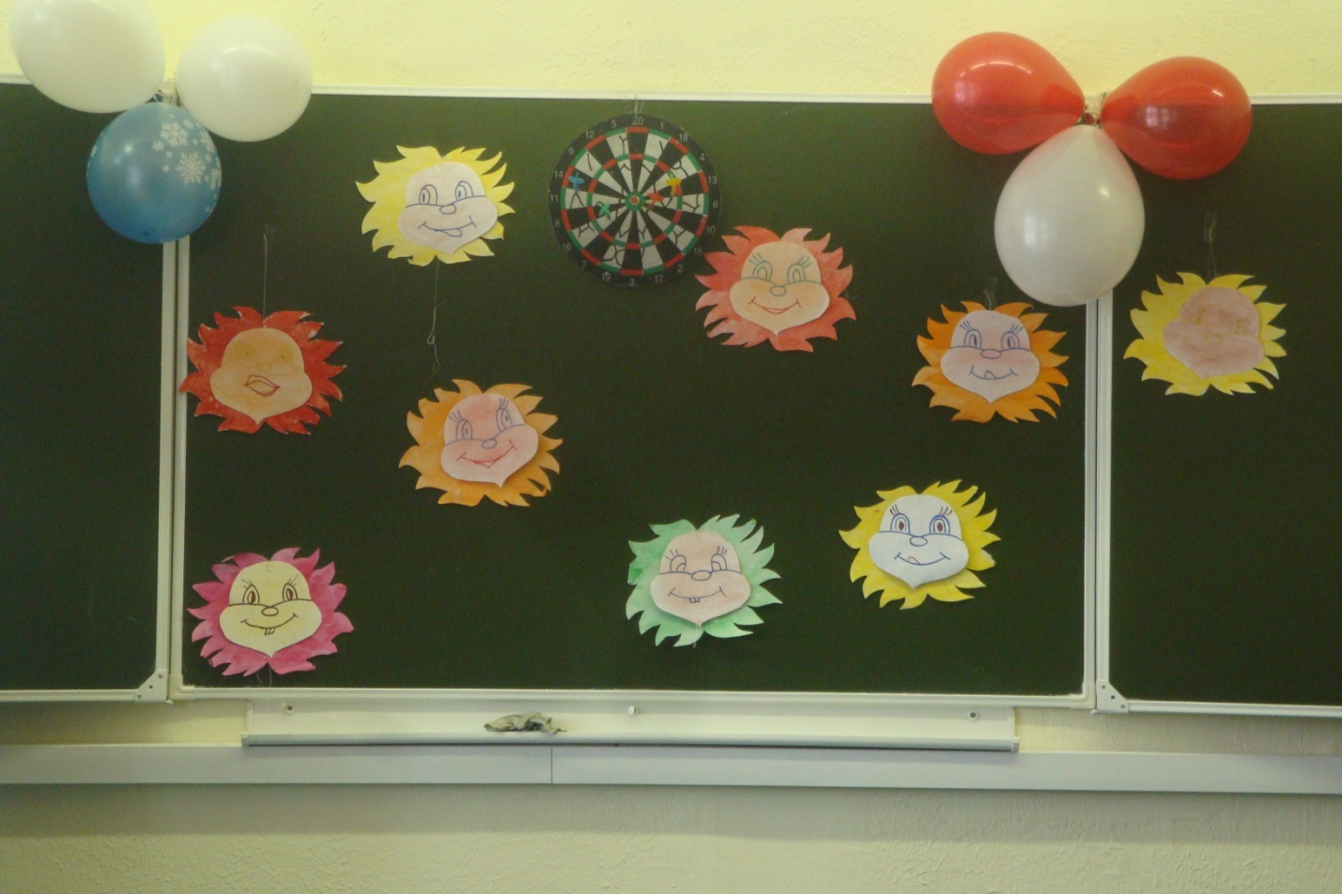
Смена забав и веселья в течение недели имела определенную последовательность, что закрепилось в названиях дней Масленицы.
2.Выступают учащиеся: (рассказывают о днях масленичной недели)
ПОНЕДЕЛЬНИК назывался встречей. В этот день из соломы делали чучело Масленицы, надевали на него старую женскую одежду, насаживали это чучело на шест и с пением возили на санях по деревне. Затем Масленицу ставили на снежной горе, где начиналось катание на санях, и пели песни:
Мы Масленицу встречали
Повстречали, душа, повстречали.
На горушке побывали,
Побывали, душа, побывали.
Блином гору выстилали,
Выстилали, душа, выстилали.
Сыром гору набивали,
Набивали, душа, набивали.
Маслом гору поливали,
Поливали, душа, поливали…

ВТОРНИК – заигрыш. С этого дня начинались разного рода развлечения: катания на санях, народные гулянья, представления. В больших деревянных балаганах давали представления во главе с Петрушкой и Масленичным дедом. На улицах попадались большие группы ряженных, маскированных, разъезжавших по домам, где экспромтом устраивались веселые домашние концерты.
СРЕДА – лакомка. Она открывала угощение во всех домах блинами и другими яствами. В каждой семье накрывали столы с вкусной едой, пекли блины, в деревнях в складчину варили пиво. Повсюду появлялись шатры, торговые палатки. В них продавали горячие напитки из воды, меда и пряностей, орехи, медовые пряники. Здесь же прямо под открытым небом из кипящего самовара можно было выпить чаю. А еще этот день называли «К теще на блины».
ЧЕТВЕРГ – именовали разгулом, переломом, широким четвергом: на этот день приходилась середина игр и веселья. Возможно, именно тогда проходили жаркие масленичные кулачные бои, кулачки, которые ведут свое начало из Древней Руси. Были в них и свои строгие правила. Нельзя было, например, закладывать в кулак тяжелое, бить лежачего, вдвоем нападать на одного, бить ниже пояса или по затылку. За нарушение этих правил грозило наказание.
ПЯТНИЦА Масленичной недели была известна как тещины вечера.
Целый ряд масленичных обычаев был направлен на то, чтобы ускорить свадьбы, содействовать холостой молодежи, найти себе пару. Больше всего внимания и почестей оказывается на Масленице молодоженам. Традиция требует, чтобы они нарядные выезжали «на люди» в расписных санях, наносили визиты всем, кто гулял у них на свадьбе. Однако, самым главным событием, связанным с молодоженами и справляемым по Руси, было посещение тещи зятьями, для которых она пекла блины и устраивала настоящий пир. Если в среду зятья гостили у своих тещ, то в пятницу зятья устраивали «тещины вечерки» - приглашали на блины.
СУББОТА – заловкины посиделки. Молодые невестки принимали у себя родных. Как видим, каждый день этой щедрой недели сопровождался особым застольем.
ВОСКРЕСЕНЬЕ – проводы, целовник, прощеный день, которым завершается масленичный цикл. В воскресенье Масленичной недели «сударыню – Масленицу» взгромождали на сани, рядом ставили красивую девушку, а в сани впрягались трое молодых парней, которые везли Масленицу по зимним улицам. За околицей устраивался большой костер, и «сударыня-Масленица» торжественно сжигалась. Думая о весне, крестьяне пели:
Масленица, мокрохвостка!
Поезжай домой со двора,
Отошла твоя пора!
У нас с гор потоки,
Заиграй овражки,
Выверни оглобли,
Налаживай соху!
Весна - красна, Наша ладушка пришла!
3. Педагог зачитывает пословицы и поговорки:
«Блин брюхо не портит», «Не все коту Масленица», «Не житье, бытье, Масленица», «На горках кататься, в блинах валяться», «Масленица идет, блин да мед несет».
3.Педагог предлагает студентам поиграть в игры: «Меткий стрелок», «Конкурс художников», « Самый ловкий», «Кто быстрей оденет сарафан».
Победителей ждут призы.
5.Педагог предлагает всем сесть за сладкий стол с блинами и медом.
6.Педагог всех присутствующих поздравляет с Масленицей:

Гостей, всех близких привечаем,
Мы ароматным нашим чаем.
От всех невзгод, от всех болезней,
Что может быть его полезней?
Наш гость сегодня не скучай,
Пей от души наш горячий чай!
Начинаем пир горой!
Блинами объедаться, сил набираться,
Чтобы выдержать Великий пост!
Всем до новых встреч!!!
(звучит веселая музыка)

Список использованных источников:
- http://www.maslenisa.ru/
- http://www.kulina.ru/articles/holy/maslenitsa/
- http://www.maslenitsa.ru/ma001.htm
- http://sbiblio.com/biblio/archive/volkov_etno/00.aspx
- http://www.inter-pedagogika.ru/shapka.php?sect_type=111&menu_id=131&alt_menu=-1
- http://ru.wikipedia.org/wiki/%DD%F2%ED%EE%EF%E5%E4%E0%E3%EE%E3%E8%EA%E0

